Путь к метапредметному уроку (усложнение по схеме: межпредметный → интегрированный→метапредметный урок) в рамках урока повторения и обобщения изученного по теме «СВЕТ».
Усенко Е.А.
Учитель физики высшей квалификационной категории
МБОУ Школа №20 города Сарова
Аннотация. После введения государственных стандартов (появления четких требований к результатам образования, включая метапредметные), для каждого учителя очень важно иметь четкое представление пути к метапредметному уроку. На примере одного из уроков по разделу «Оптика» (11 класс) рассмотрим сходства и различия межпредметного, интегрированного и метапредметного уроков, то есть проследим переход от Частного (частных предметных образовательных результатов) к Общему (некоторым метапредметным образовательным результатам).
Ключевые слова: физика 11 класс, оптика, метапредметные результаты, путь к метапредметному уроку, новые ФГОС, помощь учителю, профиль 11 класс.

Принцип межпредметности обеспечивает системность в организации учебно-воспитательного процесса в предметной системе обучения, взаимодействие разных видов дидактических связей между учебными темами, курсами, предметами, их циклами.
Интегрированный урок позволяет конкретизировать общеучебные знания, умения и навыки и применять их на практике. Это урок, для достижения целей которого отобрано содержание, базирующееся на межпредметном материале. На интегрированном уроке обязательно присутствие стольких учителей-предметников, сколько заявлено в теме урока.
Метапредметный урок предполагает интеграцию не только на уровне содержания, но и на уровне организации способностей к определенным типам деятельности, направленным на добывание знания самостоятельным путем. Результатом такого процесса является овладение определенной способностью, применимой в разных областях знания и жизнедеятельности.
Проследим путь к метапредметному уроку (проведем усложнение по схеме межпредметный – интегрированный – метапредметный уроки) на примере элементов урока обобщения изученного по теме «Свет» (11 класс).
Эпиграф к уроку «Самое темное место в физике это – свет» (из рубрики «Физики шутят».
Межпредметный урок | Интегрированный урок | Метапредметный урок
Сходство: расширение кругозора учащегося и его эрудиции.
Различия
Цель:  закрепление знаний учащихся по предмету за счет параллельного освещения изучаемого материала с точки зрения других наук. | Цель:  глубокое усвоение знаний за счёт обобщения, систематизации ЗУНов по нескольким предметным областям (реализация межпредметных связей) | Цель:  личностное совершенствование учащегося через его познавательное развитие.
С английским языком:  ●Шкала ЭМВ (рис.1);  ● Парниковый эффект (рис. 2)  С информатикой:  ● Система RGB  1860 г. Максвелл ввел аддитивную систему RGB. Эта система доминирует в системах цветовоспроизведения (рис. 3) | С биологией:  Как возникает ощущение цвета:  Ощущение цвета возникает в мозге при возбуждении цветочувствительных клеток — рецепторов глазной сетчатки. | Группа 1: Дать классификацию ЭМВ (рис. 1). Что общего у всех видов волн, что различного?  Группа 2: Какое свойство света позволяет говорить об описанном здесь явлении (рис.2).  Группа 3: Анализ графиков (рис. 4) изменения средней температуры на Земля (из статьи «Изменение климата» ¹).
Сходство: развитие личности учащегося.
Решение проблемы урока с позиций различных наук. | Создание целостной картины восприятия проблемы урока за счет систематизации знаний. | Применение метапредметных и универсальных учебных действий в связи с жизненными потребностями.
С психологией:  Психологическое воздействие света в виде кратких характеристик (по Рубенштейну ²).  “Цвет способен на все: он может успокоить и возбудить” Ж.Вьено ³. | С литературой:  «Когда узнаешь ты, как странны  В Сицилии фата-морганы… И.Гете ⁴  Объяснить с физической точки зрения появление миражей. | Исследуем самый тонкий феномен цвета – его воздействие на человека. Предложены психологические характеристики каждого цвета, название цвета дать самостоятельно (из жизненного опыта).
Сходство: Предоставить каждому ученику широкие возможности для выбора системы ценностей, научить ориентироваться в мире идей, образов, развивать его мышление и эмоциональное восприятие действительности, помочь выработать целостный взгляд на мир.
Ф.Тютчев «Радуга» ⁵
И.Гете «К тебе я, Солнце, обращусь спиною» ⁶
Параллельное изучение темы на трех предметных уроках.  (Биология, информатика, физика) | Обогащение жизненного опыта. | Применение полученных знаний и умений на других уроках.
Исследование: Даны: Три фонарика (красный, зеленый и синий). Выяснить: какие цвета можно получить путем парного наложения. | Л/р «Имерение длины волны с помощью дифракционной решётки»  Задача: определите экспериментально длины волн красного, зелёного, фиолетового цветов и нанесите их на схему спектра. Ход исследования дан. (рис.5)  Исследуем спектр как исключительно плодотворное научное представление. | Группа 1. Л/р ««Спектр и измерение длины волны с помощью дифракционной решётки»  Задача: определите экспериментально длины волн красного, зелёного, фиолетового цветов и нанесите их на схему спектра. Ход исследования самостоятельно. (рис.5).  Группа 2. Л/р «Изготовление модели световода»  Оборудование: часть капельницы, темная изолента, фонарь или лазерная указка.
Приложения к урокам (рисунки)
Рис. 1 | Рис. 2 | Рис. 3
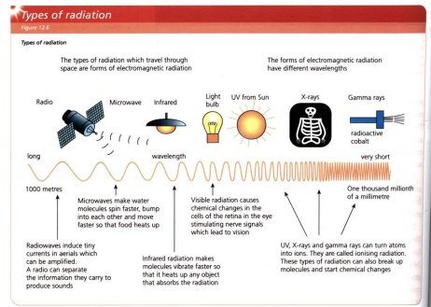 | 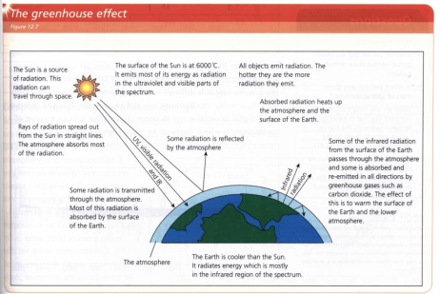 | 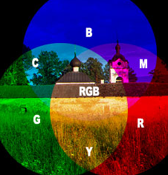

Рис. 4 | Рис. 5
 | 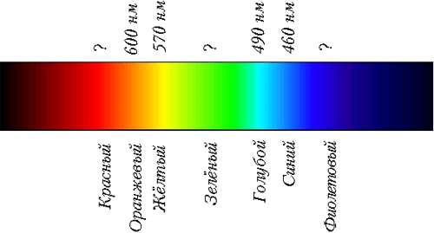
Литература и интернет ресурсы:
- https://www.researchgate.net/publication/260026192_Global_changes_in_the_Earth's_climate
- Рубинштейн С. Л. Основы общей психологии. СПб., 1998.
- https://school-science.ru/6/23/38312
- http://gete.velchel.ru/index.php?cnt=14&sub=4&part=19&page=3
- https://www.culture.ru/poems/46217/kak-neozhidanno-i-yarko
- https://ru.wikisource.org/wiki/Фауст_(Гёте;_Холодковский)/Часть_вторая/Живописная_местность

